САХАЛИНСКАЯ ОБЛАСТНАЯ ОРГАНИЗАЦИЯ ПРОФСОЮЗА РАБОТНИКОВ ЗДРАВООХРАНЕНИЯ РФ

СОЦИАЛЬНЫЕ ПРОГРАММЫ ДЛЯ ЧЛЕНОВ ПРОФСОЮЗА

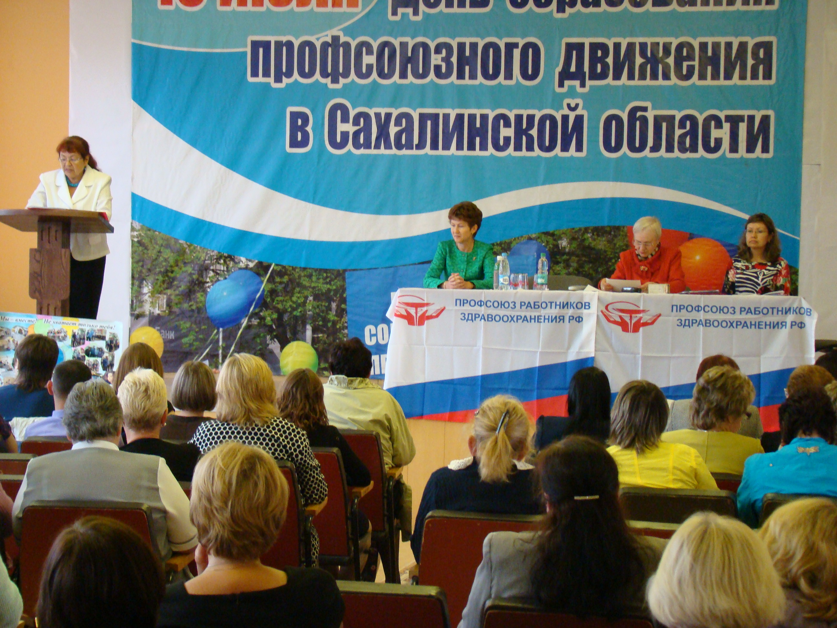

г. Южно – Сахалинск, 2020

ГИМН ПРОФСОЮЗА РАБОТНИКОВ ЗДРАВООХРАНЕНИЯ РФ
Слова С. Кострова Музыка С. Батаевой
Куплет
Вступай в ряды наши - станем сильнее
И вместе все преодолеем
Сплотил в кольцо братских уз
Наш с тобой медицинский союз

Всегда надежная наша опора
Защита нам в трудных спорах
Забота о людях труда
Профсоюз он с тобою всегда

Припев
Профсоюз Здравоохранения
К тебе придет на помощь без сомнения
Профсоюз-это сила людей
Стоит на страже жизни он твоей

Профсоюз Здравоохранения
К тебе придет на помощь без сомнения
Профсоюз — это ты
Всегда едины мы

Куплет
Мы помним, что на всю жизнь когда-то
Давали клятву Гиппократа
И жить, и гореть, и светить!
И награды в замен не просить

Припев

ДОРОГИЕ ДРУЗЬЯ!

В целях усиления мотивации профсоюзного членства, укрепления единства и профсоюзной солидарности, упорядочения оказания материальной поддержки членам Профсоюза, президиум Сахалинской областной организации Профсоюза работников здравоохранения РФ разработал и утвердил социальные программы для членов Профсоюза, которые реализуются в Сахалинской области с 01.01.2009 года.
- Положение о социальной поддержке председателей Профсоюзов;
- Положение о страховании членов Профсоюза работников здравоохранения РФ от травм, впервые выявленных онкологических заболеваний и туберкулеза;
- Положение об оказании материальной помощи членам Профсоюза;
- Положение о фонде «Солидарность»;
- Положение о ежемесячной доплате к государственной пенсии профсоюзным работникам и активу;
- Положение о санаторно – курортном лечении членов Профсоюза;
- Информация о распределении путевок;
- Информация о бронировании путевок в Профсоюзные санатории

Приложение к постановлениям Президиумов от 10.07.2008 года от 10.02.2011 года № 1\6 от 30.08.2013 года № 5\19-3 от 14.05.2020 года № 4\4
ПОЛОЖЕНИЕ
о социальной поддержке председателей профкомов
- Настоящее Положение определяет условия и порядок предоставления председателям ПК Сахалинской областной организации профсоюзных работников здравоохранения денежных средств на оплату санаторно – курортного лечения
- Количество дней пребывания в санаторно – курортном учреждении – 12 дней
- Правом пользуются председатели со стажем работы в данной должности не менее 5 лет, один раз в пять лет
- Профсоюзное членство в первичной организации, возглавляемой председателем, не должно быть ниже 55%
- 100% оплата путевки в местные санатории. Компенсация 10000 рублей при приобретении путевки в любые другие санатории
- Помощь оказывается при наличие постановления профкома (ходатайство) о выделении средств на санаторно – курортное лечение
- Перечисление средств производится путем финансирования первичной организации на выполнение уставных задач
- После оздоровления, в обком предоставляется документ подтверждающий приобретение путевки
- При победе в конкурсе «Лучшая первичная организация года», за счет средств обкома приобретаются путевки в местные санатории для председателей или любого члена ПК

Приложение к постановлению Президиума от 20.04.2020 года № 4\1 - 5

ПОЛОЖЕНИЕ
о страховании членов Профсоюза работников здравоохранения РФ от травм, впервые выявленных онкологических заболеваний, туберкулеза и коронавирусной инфекции
- Страхование распространяется на членов Профсоюза работников здравоохранения РФ, состоящих на учете в структурных подразделениях Сахалинской областной организации
- Выплаты оказываются членам Профсоюза первичных организаций, которые выполняют уставные обязательства в части перечисления членских профсоюзных взносов обкому профсоюза
- Страхование производится за счет членских профсоюзных взносов, перечисляемых обкому профсоюза
- К заявлению о предоставлении выплат прилагаются:
- Постановление профкома (ходатайство) о выделение материальной помощи члену Профсоюза
- Копия медицинского документа, подтверждающая травму
- Размер страховой суммы:
- Онкозаболенания 4 тысячи рублей
- Туберкулез 4 тысячи рублей
- Травма с потерей трудоспособности: - до 1 месяцев – 2 тысячи рублей - от 1 до 4 месяцев – 3 тысячи рублей - от 4 до 6 месяцев – 4 тысячи рублей - более 6 месяцев – 5 тысяч рублей –
- Коронавирусная инфекция – от 5 до 10 тысячи рублей
- Перечисление средств производится путем финансирования первичной организации на выполнение уставных задач на субсчет или расчетный счет, при наличии его в профсоюзной организации

Приложение к постановлению Президиума СОП от 14.10.2013 года № 6 - 2

ПОЛОЖЕНИЕ
о Фонде «Солидарность» Сахалинского областного комитета Профсоюза работников здравоохранения РФ
- Фонд «Солидарность» создан для оказания материальной помощи членам Профсоюза работников здравоохранения, пострадавшим от стихийных бедствий и других случаев, находящимся в крайне затруднительном материальном положении
- Помощь может быть оказана членским организациям Профсоюза других регионов страны, пострадавшим от стихийных бедствий, пожаров
- Помощь может быть оказана членам Профсоюза в случае вооруженных конфликтов, массовых беспорядков, эпидемий, так же в других случаях, когда нет иных возможностей оказать материальную помощь пострадавшим
- Средства Фонда формируются из членских Профсоюзных взносов, поступающих в обком: 5% от всех Профсоюзных взносов и 5% от Профсоюзных взносов, поступающих в аппарат обкома
- Размер помощи определяется Президиумом обкома

Приложение к постановлению Президиума от 14.05.2020 года № 4\4

ПОЛОЖЕНИЕ
Об оказании материальной помощи членам Профсоюза

- Настоящее положение устанавливает порядок оказания материальной помощи членам Профсоюза Сахалинской областной организации
- Материальная помощь оказывается членам профсоюза в связи с:
- Вступлением в брак
- Рождением ребенка
- Усыновлением ребенка
- Началом учебного процесса «Первый раз в первый класс»
- В особых случаях, по непредвиденным обстоятельствам
- Юбилей члена Профсоюза – 70 лет и старше
- При имущественных потерях: пожары, наводнения, кражи и др.
- Не рассматриваются заявления о материальной помощи при:
- Зубопротезировании
- Платном обучении
- Улучшении жилищных условий
- Повреждении дачных строений
- Повреждении гаражей
- Повреждении транспортных средств
- При угонах транспортных средств

- Размер материальной помощи
- 2 тысяч рублей – при вступлении в брак, рождении или усыновлении ребенка, «Первый раз в первый класс», на юбилей членам Профсоюза 70 лет и старше;
- От 2 до 5 тысяч рублей – при особых случаях и других непредвиденных обстоятельствах
5 тысяч рублей при имущественных потерях: пожары, наводнения, кражи и др.
- Материальная помощь осуществляется в виде единовременной выплаты за счет членских профсоюзных взносов, перечисляемых областному комитету СООПРЗ РФ путем финансирования первичной организации на выполнение уставных задач, на основании следующих документов:
- Постановление профкома (ходатайство) о выделении материальной помощи члену Профсоюза
- Документ, подтверждающий материальные потери, в зависимости от ситуации
- Копия свидетельства о браке
- Копия свидетельства о рождении или усыновлении ребенка

Приложение к постановлению Президиума от 26.10.2017 года № 19\1-8 от 14.05.2020 года № 4\4
ПОЛОЖЕНИЕ
о санаторно – курортном лечении членов Профсоюза

- Настоящее Положение определяет условия и порядок предоставления членам Профсоюза СООП денежных средств на частичную оплату путевок на санаторно – курортное лечение в местных санаториях
- Частичная оплата производится при самостоятельном приобретении путевки в местные санатории. Компенсация составляет 7000 рублей
- Компенсация предоставляется раз в 2 года. Стаж в Профсоюзе не менее 1 года
- Количество дней отдыха не менее 10
- Помощь предоставляется при наличии ходатайства ПК после санаторно-курортного лечения, путем финансирования первичной организации на выполнение уставных задач
- Помощь самой первичной организации не ограничена и зависит от финансовых возможностей организации. Размер определяется на заседании профкома (в пределах утвержденной на год сметы)
- Членам Профсоюза в возрасте 70 лет и старше и имеющих профсоюзный стаж не менее 5 лет, предоставляется компенсация в размере 10 000 рублей
- Главным врачам (руководителям) членам Профсоюза предоставляется компенсация в размере 10 000 рублей (в том числе в санатории за пределы Сахалинской области)
- Неработающим пенсионерам (стаж в Профсоюзе не менее 10 лет), находящемся на учете в ППО и уплачивающим профсоюзные взносы – компенсация в размере 5 000 рублей

Информация о распределении путевок
Сахалинский обком профсоюза работников здравоохранения занимается распределением бюджетных путевок в санаторий «Синегорские минеральные воды» согласно «Квоте МЗО Сахалинской области»
Работник оплачивает лишь подоходный налог 13% после отдыха
- Подается ходатайство в обком (приложение № 1)
- Председатель обкома готовит проект распоряжения в МЗО Сахалинской области
- Работник собирает документы и относит их в Министерство социальной защиты (согласно «Памятке» - приложение № 2)
Справки по телефону (4242) 424566 Александрова Наталья Михайловна

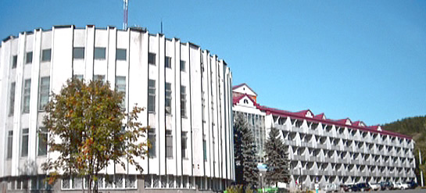

Информация по бронированию путевок в Профсоюзные санатории
- Для выбора санатория и программы отдыха член Профсоюза заходит на сайт «Профкурорта» www.profkurort.ru
- Выбирает санаторий и программу отдыха
- Созванивается с санаторием и предварительно(устно)просит забронировать места, не производя оплату
- Обращается в профком к ответственному за оздоровление или председателю ПК. Заполняет заявление установленной формы (прилагается) за бронирование
- Председатель ПК путем факсимильной связи или электронной почты направляет заявление в обком, заместителю председателя Гавронской Валентине Павловне (тел. (4242) 433805)
- Зам.председателя направляет заявление на бронирование в Москву в ЗАО СКО ФНПР «Профкурорт» или ООО «Хабаровсккурорт»
- При получении счета член Профсоюза должен в 3х дневный срок оплатить путевку и получить обменную путевку
- Скидка на стоимость путевки от 10 до 20% для члена Профсоюза и членов его семьи

САХАЛИНСКАЯ ОБЛАСТНАЯ ОРГАНИЗАЦИЯ ПРОФСОЮЗОВ РАБОТНИКОВ ЗДРАВООХРАНЕНИЯ РФ

Президиум
Постановление

От «14» мая 2020 года № 4/4
«О социальных программах»
Заслушав и обсудив информацию председателя обкома Александровой Н.М.
Президиум Сахалинского обкома Профсоюза работников здравоохранения РФ
ПОСТАНОВЛЯЕТ:

- Внести изменения и дополнения в Социальную программу
  - В «Положение о социальной поддержке председателей Профсоюзов»:
- п.4 изложить в следующей редакции «Профсоюзное членство в первичной организации, возглавляемой председателем ПК, не должно быть ниже 55%
- добавить п.9 – при победе в конкурсе «Лучшая первичная организация года» за счет средств обкома приобретается путевка на 10 дней в местный санаторий для председателя или любого члена ПК
  - Положение о «Молодежном фонде» исключить
  - «положение об оказании материальной помощи» изложить в новой редакции
  - «Положение о страховании» изложить в новой редакции
  - В «Положение о санаторно-курортном лечении»

- в п.8 добавить – в том числе, в санатории за пределами Сахалинской области
- информацию о распределении путевок и бронировании путевок в Профсоюзные санатории изложить в новой редакции
  - В «Положение о ежемесячной доплате к пенсии» в реестр профсоюзных должностей добавить п. 9 (прилагается)
- Сделать новые методические пособия по Социальным программам для членов Профсоюза
- Направить в каждый профсоюзный комитет методическое пособие
- Ответственность за исполнение постановления оставляю за собой

Председатель обкома профсоюза Н.М.Александрова

Приложение к постановлению Президиума от 19.09.2018 года № 25\1-6 от 14.05.2020 года № 4\4
ПОЛОЖЕНИЕ
о ежемесячной доплате к государственной пенсии профсоюзным работникам и активу

- Каждый профсоюзный работник имеет право на ежемесячную доплату к государственной пенсии при наличии определенных реестром профсоюзных должностей, стажа работы на освобожденной профсоюзной должности и на общественных началах и показателях(для первичных организаций) профчленства
- Ежемесячная доплата к государственной пенсии профсоюзным работникам определяется Президиумом Сахалинского обкома профсоюза исходя из личного участия данного работника в управлении профсоюзным движением на Сахалине
- Перечень должностей, на которые начисляется максимальная доплата (3000 рублей) к государственной пенсии определяется реестром п. 1
- Перечень должностей, на которые начисляется доплата 2000 рублей, определяется реестром п. 2, 3
- Перечень должностей, на которые начисляется доплата 1000 рублей, определяется реестром п. 4, 5, 6
- Перечень должностей, на которые начисляется доплата 500 рублей, определяется реестром п. 7
- Требования к претендентам на доплату к государственной пенсии:
- Обеспечение выполнения Устава, решений вышестоящих профсоюзных органов
- Добросовестное выполнение должностных обязанностей
- Своевременное и качественное выполнение распоряжений, постановлений Сахалинского обкома профсоюза

- Выход на пенсию и отсутствие дополнительного дохода (не работает)
- Проживание в Сахалинской области
- Расходы на доплаты к государственной пенсии определяются за счет средств обкома Профсоюза путем финансирования первичных организаций на Уставную деятельность
- Неработающий пенсионер остается на учете в своей ПО или встает на обслуживание в ПО аппарата обкома, получает выплаты в ПО в виде материальной помощи
- Неработающий пенсионер обязан уплачивать профвзносы, размер которых может быть фиксированным и определяется на заседании ПК индивидуально
- Сокращение бюджета обкома может быть основанием для уменьшения или прекращения выплат
- Доплаты к государственной пенсии являются пожизненными и на членов семьи не распространяются
- Увольнение или уход с профсоюзной работы (по переизбранию) за нарушение Устава или оказанное недоверие коллективом исключает возможность получения доплат к пенсии
Реестр профсоюзных должностей, требуемый стаж работы и процент профчленства (для председателей ПК)
- Председатель и заместитель председателя Сахалинского обкома Профсоюза, главный бухгалтер (стаж работы 20 лет)
- Председатель, зам.председателя и главный бухгалтер (стаж работы 15 лет)
- Председатели ПК: 1.Стаж 15 лет; 2.профсоюзное членство последние 5 лет не ниже 65%; 3.количество работающих в учреждении не менее 200
- Председатели ПК: 1.Стаж 15 лет; 2.профсоюзное членство последние 5 лет не ниже 55%; 3.количество работающих в учреждении не менее 200
- Председатели ПК: 1.Стаж 15 лет; 2.профсоюзное членство последние 5 лет не ниже 60%; 3.количество работающих в учреждении не менее 199-51
- Председатели ПК: 1.Стаж 15 лет; 2.профсоюзное членство последние 5 лет не ниже 80%; 3.количество работающих в учреждении 50 и меньше

- Зам. председателя ПК: 1.Стаж 15 лет; 2.профсоюзное членство последние 5 лет не ниже 55%; 3.за особые услуги в управлении профсоюзной организации
- Работники обкома (по гражданско-правовому договору): стаж не менее 15 лет
- Члены Профсоюза ранее занимавшие должность председателя, если после переизбрания (по состоянию здоровья или другой уважительной причине) остаются на работе и ведут посильную профсоюзную работу, то пенсионная выплата после ухода на заслуженный отдых назначается, если стаж непрерывной профсоюзной работы в должности председателя был не менее 20 лет и профсоюзное членство соответствует требованиям

Председатель обкома Профсоюза Н.М.Александрова

